Der Seniorenbeirat Mönkeberg informiert

Generationsübergreifendes Netzwerk für Senioren/-innen in Mönkeberg

Nach der letzten öffentlichen Seniorenbeiratssitzung in Mönkeberg, in der ein reger Gedankenaustausch mit den anwesenden Bürgern stattfand, möchten wir Sie nun darüber informieren, welche Sparten nun zum Thema „Netzwerkbildung für Senioren/-innen innerhalb Mönkebergs“ mit Leben gefüllt werden sollen.

Dazu gehören:
Einkaufshilfe
Spielen & Spielenachmittage
Nähen & Flicken
Abhol- / Bringservice

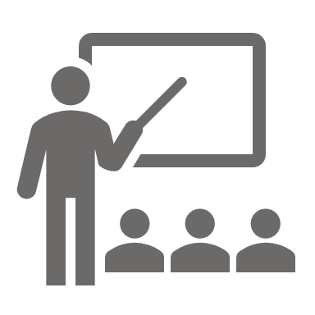
Leihoma / -opa
Spazierengehen
Vorlesen
Schularbeiten Aufsicht

Für ein generationsübergreifendes Netzwerk sind alle Interessierten aufgerufen, egal ob groß oder klein, jung oder alt, sich daran zu beteiligen. Frei dem Motto „Jung hilft Alt und Alt hilft Jung“, möchten wir die oben genannten Bereiche mit Leben füllen und freuen uns über jeden Freiwilligen. Lassen Sie uns gemeinsam dort helfen, wo man gebraucht wird, damit jeder am gesellschaftlichen Leben in der Gemeinde Mönkeberg teilnehmen kann.

Lassen Sie uns gemeinsam das Netzwerk der Hilfe mit Leben befüllen. Dabei stellen die genannten Punkte nur einen kleinen Blumenstrauß der Möglichkeiten dar. Haben Sie noch weitere Ideen, so möchten wir Sie bitten, diese uns auf einer der nächsten Beiratssitzungen mitzuteilen.

Interessierte melden sich bitte bei: Thomas Hertwig
Tel.: 0431-2379590
E-mail: t.hertwig.seniorenbeirat@gmx.de
oder
Wolfgang Mersmann
Tel.: 0431-2378633
E-mail: w.mersmann@gmx.de

Wir freuen uns über Ihre Meldungen und das gemeinsame Miteinander Füreinander.

Herzlichst Ihr

Wolfgang Mersmann
Seniorenbeirat Mönkeberg

